原位电化学红外测试单
一、原位电化学红外测试介绍


1.可提供三电极测试系统（工作电极，参比电极Ag/AgCl、SCE、Hg/HgO，对电极高纯石墨、铂丝）
2.红外晶体：硅晶体
注意事项
1 原位电催化红外样品准备10 mg以上，将待测材料制备成浆料涂覆于硅晶体上；
2 如果需要通气，有氮气、氩气、氧气、二氧化碳、氢气；
3 组装原位池以后，如果客户终止测试的，需要客户承担500元工时费。（测试的特殊性，望理解）。

- 样品信息以及测试条件确认
- 样品材料成分、尺寸？
样品为粉末状，是由镍离子和局部碳化的聚多巴胺配位的复合材料，成分是Ni、C、N、O、H，样品外貌为黑色粉末
- 是否为单原子或者团簇样品？
不清楚
- 做哪种电催化体系？
底物为乙二醇的电催化重整
- 电压窗口范围，写清楚电压相对的参比电极
0V-1V（参比电极为Hg/HgO），平时测LSV的电压范围在0.25到0.8V，该参数为未相对参比电极校正时的测试电压
- 电催化体系参比电极和对电极分别是什么
参比电极为Hg/HgO电极，对电极为铂电极
- 红外扫描范围（扫描范围，没有主要峰的区域没必要测，硅晶体的光谱窗口是1000-4000cm⁻¹；窗口以外的波数数据可能干扰大，谨慎选择!!!）
1000-4000cm⁻¹
- 测试模式（外反射模式或内反射模式）
ATR衰减全反射
- 重点关注哪个峰在原位过程中的变化？
反应最开始的在1580~1610cm⁻¹可能出现COO-的不对称伸缩振动峰，原因是来源于PET解聚后的对苯二甲酸上的羧基。目前已经确定最终产物是甲酸，所以随着反应的进行，乙二醇被氧化成甲酸，所以COO-的峰会相应地增强，同时氧化的中间产物可能有乙醇酸、乙醇醛等物质，可能从无到有出现对应的特征峰（用来确定氧化路径），比如1716cm-1出现*OH-CHOH（氧化中间体）的峰。
- 电解液什么成分，反应的气氛有无特殊要求？
电催化体系的电解液为10M的KOH，无特殊气氛要求，反应底物需要有PET解聚后的乙二醇，浓度为0.5M-0.8M。客户自配随样品寄送50mL。
- 需要说明浆料制备工艺，如需要的导电剂和粘结剂类型，以及活性物质、导电剂和粘结剂的比例（Nafion的磺酸根在1200cm⁻¹附近有峰，在负电位下会逐渐被排斥离开表面，对附近峰有覆盖）
需要制备电极，无特殊要求。
- 电极测试原位前是否需要活化，如果需要请提供活化条件
需要活化，无特殊气氛要求，电化学测试过程为先在含有PET解聚后产物的10 M KOH中进行LSV测试，电压窗口为0.2V~0.6V，扫描速率为5mV/s，需要进行IR补偿，补偿90%，LSV测试需进行大约3次
- 如果是采用i-t测试 确认是按照恒压不同时间采点还是变压不同电压间隔采点
采用变压不同电压间隔采点
- 附录类似材料原位红外数据的参考文献，可单独发群里；如果没有相关参考文献提供的，只要峰位出现变化（含微弱变化），就认为本次测试成功了。
2-597。强烈建议给出参考文献
10.1016/j.cjsc.2025.100745
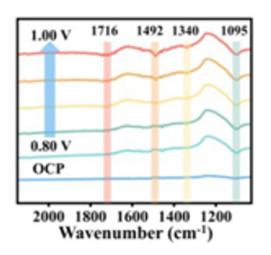
1716cm⁻¹归属于2-羟基乙酰中间体，1095cm⁻¹归属于醛基的伸缩振动，1340cm⁻¹和1492cm⁻¹归属于COO-的反对称伸缩振动。
10.1016/j.apcatb.2025.126097
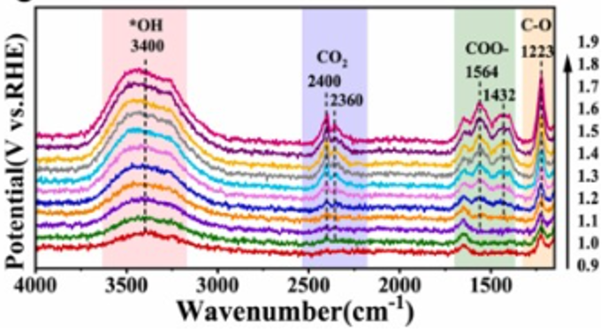
1564cm⁻¹和1432cm⁻¹归属于COO-的反对称伸缩振动，1223cm⁻¹归属于C-O
10.1021/acscatal.6c01698
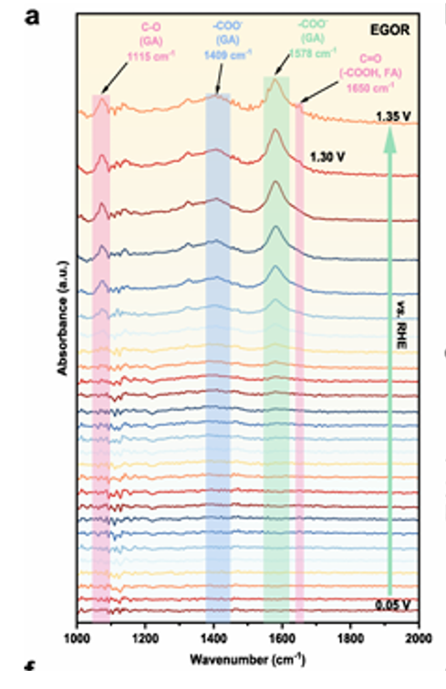
- 如果是因为隐瞒样品信息或者自己知道本材料的注意点未列出的，概不负责的哦，望理解。
由于电解液中碱浓度过高，长时间存放可能导致作为反应底物的乙二醇出现氧化，表现为电解液变黄，多出来的氧化产物会在反应最开始的那条曲线出现不该出现的特征峰，导致测试结果不理想。


